广东财经大学硕士研究生入学考试试卷
考试年度：2019年 考试科目代码及名称：F523-旅游学概论
适用专业：120203旅游管理（地理与旅游学院）

［友情提醒：请在考点提供的专用答题纸上答题，答在本卷或草稿纸上无效！］

（1）问答题（2题，每题20分，共40分）
1、简述影响旅游者选择旅行方式的因素。
2、简述现代旅游活动普及性的表现。

（2）材料分析（1题，每题30分，共30分）
分析材料，回答问题。
材料：根据中国统计年鉴(2016)、北京旅游业概况(2010—2015)、重庆旅游业统计公报(2010—2015)、北京统计年鉴(2016)、重庆统计年鉴(2016)等相关资料，北京和重庆两地的旅游贡献率资料统计如下。
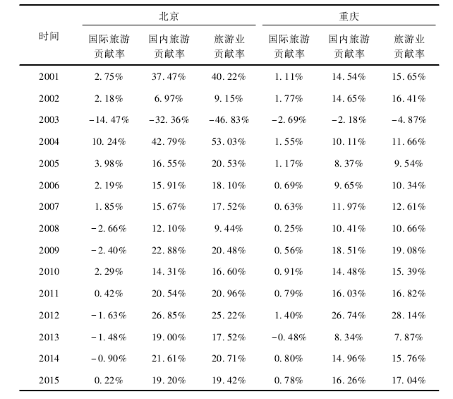
（1）概括北京和重庆旅游业贡献率、国内旅游贡献率、国际旅游贡献率的基本特征。
（2）分析北京旅游业优于重庆的主要方面。

（3）论述题（1题，每题30分，共30分）
论述国际旅游相较于国内旅游的特点。

